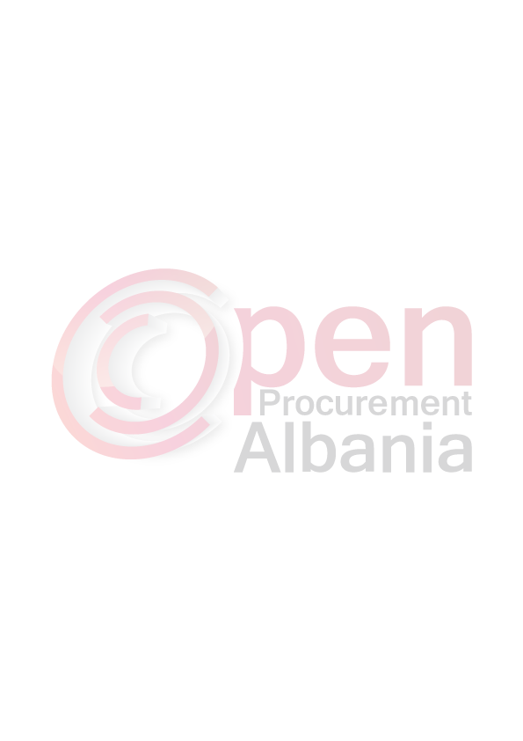

KONCESIONE / PARTNERITET PUBLIK PRIVAT

BASHKIA VLORË
FORMULARI I NJOFTIMIT TE FITUESIT

[Data 27.01.2015]
Për: [Shoqerite ne bashkepunim ”TIS HOLDING LLC + ON TRACK INNOVATIONS” Delaware USA, of 16192 Coastal Highway Lewes]

Procedura e koncesionit/partneritetin publik privat

Përshkrim i shkurtër i kontratës: [Dhënia me koncesion/partneritet publik privat te sherbimit te sistemimit dhe menaxhimit te parkimit ne Qytetin e Vlores]

Publikime të mëparshme (nëse zbatohet): Buletini i Njoftimeve Publike [Data] [Numri]

Njoftojme se, kane qene pjesemarres ne procedure keta ofertues me vlerat perkatese te ofruara:

1. Shoqerite ne bashkepunim ”TIS HOLDING LLC + ON TRACK INNOVATIONS”
Vlera e propozuar eshte 10 (dhjete) milion leke ne vit per dy vitet e para dhe nga viti i trete e ne vazhdim 10 (dhjete) milione plus 2 % te xhiros vjetore te realizuar.

Jane skualifikuar ofertuesit e meposhtem: 1.
2.

Per me shume informacion
www.app.gov.al

Perkatesisht per arset e meposhtme:

* * *

(Bashkia Vlore) lajmëron [Shoqerite ne bashkepunim ”TIS HOLDING LLC + ON TRACK INNOVATIONS” Delaware USA, of 16192 Coastal Highway Lewes] se oferta e paraqitur më datë [12.01.2015] për marrjen me koncesion te [Dhënia me koncesion/partneritet publik privat te sherbimit te sistemimit dhe menaxhimit te parkimit ne Qytetin e Vlores] është pranuar.

Afati i negocimit te Kontrates tuaj do te jete 10 dite

Ofertuesi [Dhënia me koncesion/partneritet publik privat te sherbimit te sistemimit dhe menaxhimit te parkimit ne Qytetin e Vlores] kërkohet t’i paraqesë (Autoriteti Kontraktues) dokumentet e meposhtme:

< Kopjen e vënies në dijeni për Formularin e Kushteve te Pergjithshme dhe te Vecanta te
Kontratës Koncesionare\Partneritetit publik Privat, të nënshkruar.

< Sigurimin e Kontrates sipas formes se kerkuar ne Dokumentat Standarte te Procedures Konkurruese. Sigurimi duhet te paraqitet jo me vone se ne momentin e nenshkrimit te Kontrates nga te dy palet.

< Dokument bankar qe verteton pagesen e kryer per shpenzimet e publikimit dhe shpenzimet e konsulences se specializuar (ne rast se ka). Kjo pagese do te kryhet para fillimit te negociatave.

< Ne rast se terhiqeni nga lidhja e kontrates duhet te njoftoni me shkrim.

BASHKIA VLORE

Njoftimi i Klasifikimit është bërë në datë 16.01.2015 Ankesa: ka ose jo: JO
(nëse ka) ka marrë përgjigje në datë

Per me shume informacion
www.app.gov.al

